附件2：

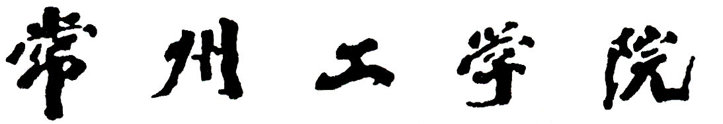

精品教材申报表

推荐单位
教 材 名 称
主 编 姓 名
所属专业名称
申报日期

教务处制

填 写 要 求

一、本表用A4纸张双面打印填报，本表封面之上不得另加其他封面。
二、本表填写内容必须属实，所在学校应严格审核，对所填内容的真实性负责。
三、封面中教材所属专业的填写，参照教育部《普通高等学校本科专业目录》分类。请填写对应的二级代码和文字，如：0801力学类。
教材情况
教材名称 |  |  | ISBN号
主编姓名 |  |  | 出版单位
出版时间 |  |  | 教材形式 |  | □文字 □文字+电子
新编修订 | □新编 □修订 |  | 版 次
已印刷次数 |  |  | 已印刷总册数
适  用  范  围* | 适用的学科门类
适  用  范  围* | 适用的专业类
适  用  范  围* | 适用课程 |  | □公共课程 □基础课程  □专业基础课程 □专业课程
本  院  使  用  情  况 | 使用课程名称
本  院  使  用  情  况 | 课程性质 |  | □必修 □选修 □其他
本  院  使  用  情  况 | 使用时间 |  |  |  | 课内学时
本  院  使  用  情  况 | 使用人数 |  |  |  | 使用次数
获奖情况 | 奖项名称 | 等级 |  | 颁奖单位 |  | 获奖时间
注：*“适用范围”栏内的学科门类、专业类、专业以教育部颁布的专业目录为准。
编者简况
主  编  或  第  一  编  者  情  况 | 姓名 |  |  | 性别 |  |  | 出生年月
主  编  或  第  一  编  者  情  况 | 职称 |  |  | 职务 |  |  | 所在院系
主  编  或  第  一  编  者  情  况 | 最终学历 |  |  | 学位 |  |  | 联系电话
主  编  或  第  一  编  者  情  况 | 主要教学、科研经历（不超过500个汉字）
参  编  人  员  情  况 | 姓 名 |  | 年 龄 | 职称 | 工 作 单 位 |  | 职务 | 承担编写的任务

本教材的改革思路、主要特色与创新（不超过500个汉字）
教材使用情况（包括教学使用效果、使用学院及使用范围等，不超过500个汉字）

任课  教师  评价  意见 | 签字：  年 月 日
二级学院（体育部）评价  意见 | 负责人签字： （公章）  年 月 日
学校意见 | 负责人签字： （公章）  年 月 日

